Башкирский центр медицинской профилактики
Государственное автономное учреждение здравоохранения

Республиканский врачебно-физкультурный диспансер

Практикум по профилактике остеохондроза

Памятка

Подготовила Галиуллина Л.А., врач по лечебной физкультуре

Уфа, 2012г.

Считается, что остеохондроз — это расплата человека за прямохождение. В вертикальном положении создается излишнее давление на позвоночный столб. Поэтому полезно как можно меньше сидеть, больше двигаться и менять позу. По возможности нужно лежать 10-15 минут и более на ровной поверхности (жесткая кровать, пол) 3—4 раз в день. (не считая ночного сна), так как в положении лежа давление внутри позвоночного диска снижается на 50% .
Необходимо избегать отдыха в «проваливающихся» кресле в провисающих шезлонгах, в гамаке.
Правильная осанка
Снимите обувь, встаньте спиной к стене, прикоснувшись к ней пятками, ягодицами и лопатками. Рукой проверьте расстояние между поясницей и спиной. В норме оно должно быть равным 1,5—2 см (толщина ладони). Запомните такое положение позвоночника. Это ваша правильная осанка.
Соблюдение правил ночного сна
Спать нужно на ровной прямой поверхности. Для этого подходит полужесткая постель: внизу твердый деревянный щит, сверху мягкая часть высотой не менее 15—18 см. Лучше всего использовать ортопедические матрасы, подобрав нужную модель в зависимости от веса человека и выраженности патологического процесса.
Высота кровати должна быть не меньше высоты стула — 45 см, для пожилых людей и больных остеохондрозом подходящем высотой является 55 см.
Освоение правильного поднятия тяжестей
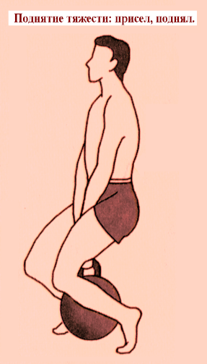
Рис. 1 При подъеме тяжестей необходимо уменьшить нагрузку на позвоночник. Поднимая тяжесть с земли нельзя наклонять туловище, надо присесть держа спину прямо, ухватить и поднять груз, нести его впереди себя ближе к туловищу.
Тяжелую вещь лучше всего переносить на плече. Тяжелые сумки. пакеты следует распределить на обе руки. Нужно избегать рывков, резких сгибаний и переразгибаний.
Работая стоя, следует чаще менять позу, перенося тяжесть тела то на одну, то на другую ногу. В положении стоя следует не наклоняться к рабочему месту, а наоборот, устроить его повыше. Высоту стола можно увеличить с мощью подставок, удлинить швабру, трубку пылесоса.
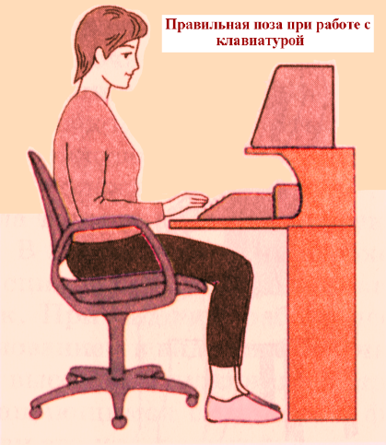
Рис. 2, Рис. 3. При работе сидя, рекомендуется чаще контролировать позу: сидеть нужно с выпрямленной осанкой, чтобы уменьшить грузку, а через каждый час для активизации кровоснабжения конечностей, снятия напряжения мышц спины следует плавно, без напряжений и усилий сделать несколько наклонов (вперед, назад, в стороны) и поворотов туловища стоя.
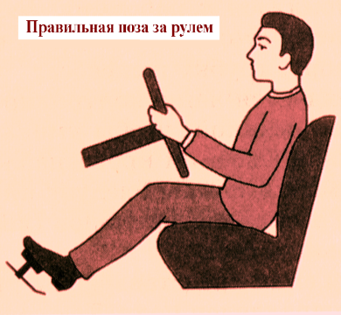
Перед работой и в течение дня можно выполнять упражнение «голова — воздушный шар», которое позволяет контролировать наклоны головы и положение шейно-грудного отдела позвоночника. Выполняя упражнение, представьте, что голова медленно, как воздушный шар, заполняется воздухом и тянется вверх, причем тянется вверх затылок, а не подбородок.
В положении сидя необходимо периодически заводить руки за спинку стула и, сведя лопатки, тянуть к полу замок из кистей рук.
При сидячей работе необходим офисный стул с широким основанием в виде пятиконечной звезды, на колесиках, с высокой, пружинящей спинкой, прочными подлокотниками вращающимся сидением с фиксирующим поясницу выступом
Если его нет, подкладывают плоскую подушку, небольшой валик или специальный стабилизатор поясницы, который закрепляют на спинке стула.
Часто задают вопрос: какая поза наиболее благоприятна для позвоночника, какой вид деятельности полезен?
Ответ: полезно разнообразие поз и движений, их постоянная смена. Любая статичная поза в конце концов вызывает усталость мышц и нарушение кровоснабжения позвоночника.
Особенности питания
Пища должна быть богата нейротропными витаминами группы В:
- тиамином (витамин В₁), который содержится в изделиях из муки грубого помола, гречневой, овсяной крупы, в зернобобовых в печени, в цветной капусте, картофеле, в дрожжах, особенно пивных;
- пиридоксином (витамин В₆), который содержится в пищевых дрожжах, яйцах, курятине, говядине, авокадо, арахисе, грецких орехах, сое;
- цианкобаламином (витамин В₁₂), который содержится в мясе, печени, икре, молочных продуктах, яйцах.
Также необходима аскорбиновая кислота (витамин С), который содержится в цитрусовых, в шиповнике, в ягодах черной смородины, в квашеной капусте, щавеле, укропе, яблоках и пр.
Есть лекарственные растения, помогающие наладить обмен веществ в хрящевой ткани: череда, черемуха чабрец и сок черной редьки (в качестве растирания). |
Для усиления обменных процессов и восстановления хрящевых поверхностей суставов, нормализации продукции суставной жидкости необходим прием холодца, наваристого бульона из хрящей молодых животных, заливных блюд, желе.

